DISPENSA DE LICITAÇÃO 33/2024
PROCESSO LICITATÓRIO 39/2024

AVISO DE DISPENSA DE LICITAÇÃO
ADESIVOS UBS E STRADA – FMS

O Fundo Municipal de Saúde de Ipumirim, pessoa jurídica de direito público interno, através de seu Secretário de Saúde, Senhor JOÃO VALDOMIRO NICODEM, torna público, para conhecimento dos interessados, que realizará licitação na modalidade DISPENSA DE LICITAÇÃO, menor preço por LOTE, com entrega das propostas das 09:h30, do dia 26/11/2024 às 09h30 do dia 29/11/2024. As empresas interessadas poderão encaminhar propostas, devidamente assinadas, para o e-mail anoar.compras@ipumirim.sc.gov.br, até o prazo acima mencionado, em conformidade com as disposições da Lei nº 14.133, de 1º de Abril de 2021, pelo Decreto Municipal nº 2.793, de 20 de Julho de 2023, bem como as condições a seguir estabelecidas.

- DO OBJETO

Contratação de empresa para confecção de adesivos, para utilização em diversos setores da Unidade Básica de Saúde e veículo. Conforme descrito e ilustrado nos anexos II e III.

- JUSTIFICATIVA

Contratação de empresa se faz necessário, uma vez que existe a necessidade de identificar pontos específicos de atendimento, nos diversos setores da Unidade Básica de Saúde, bem como adesivagem de: espaços divididos com vidro transparente e adesivagem de veiculo. Conforme descrição e orçamentos anexo.

- DA ENTREGA

O prazo de entrega é de 3 (três) dias após autorização de fornecimento, Na Unidfade Básica de Saúde em horário e local a combinar.

- DA DOCUMENTAÇÃO

Após processo de orçamentação e/ou análise das propostas, será exigido da empresa a ser contratada os seguintes documentos:

- Ato constitutivo, certificado da condição de micro empreendedor individual –CCMEI, estatuto ou contrato social consolidado, em vigor, devidamente registrado, em se tratando de sociedades comerciais, e, no caso de sociedades por ações, acompanhado dos documentos de eleição de seus atuais administradores, com a comprovação da publicação na imprensa da ata arquivada;

- Certidão Conjunta Negativa (ou Positiva com Efeitos de Negativa) de Débitos Relativos a Tributos Federais e à Dívida Ativa da União (ABRANGENDO CONTRIBUIÇÕES SOCIAIS);

- Certidão Negativa (ou Positiva com Efeitos de Negativa) de Débitos Estaduais;

- Certidão Negativa (ou Positiva com Efeitos de Negativa) de Débitos Municipais, relativa ao Município da sede do licitante;

- Prova de regularidade relativa ao Fundo de Garantia por Tempo de Serviço (CRF do FGTS), demonstrando situação regular no cumprimento dos encargos sociais, instituídos por Lei;

- Prova de inexistência de débitos inadimplentes perante a Justiça do Trabalho, mediante a apresentação de Certidão Negativa (ou Positiva com Efeitos de Negativa) de Débitos Trabalhistas (CNDT), instituída pela Lei nº 12.440 de 07 de julho de 2011;

- Certidão negativa de efeitos de falência, recuperação judicial ou recuperação extrajudicial expedida pelo distribuidor da sede do licitante;

- Relatório de consulta negativa (contendo Razão Social e CNPJ) junto ao Cadastro Nacional das Empresas Inidôneas e Suspensas – CEIS, através do endereço eletrônico http://www.portaltransparencia.gov.br/, emitido nos últimos 10(dez) dias;

- Certidões Negativa de Licitante Inidôneos, em nome da empresa licitante (CNPJ) e de todos seu(s) sócio(s) (CPF), emitida através do endereço eletrônico https://contas.tcu.gov.br/ords/f?p=INABILITADO:CERTIDAO;

- DO PAGAMENTO

O pagamento será efetuado em até 30(trinta) dias após a certificação da nota fiscal, devidamente atestada pelos servidores responsáveis pelo recebimento.

- DA GARANTIA

A Contratada deverá prestar garantia conforme disposto no art. 26 da Lei Federal nº 8.078 de 11 de setembro de 1990 (Código de Defesa do Consumidor).

- DOS RECURSOS

Recursos orçamentários2024 - Gestão das Políticas e Ações de Saúde Básica- 3 3.3.90.00.00.00.00.00 1.500.1002.0002- Recursos ASTS 15%.

- DOS VALORES ESTIMADOS

O valor estimado para a aquisição do Objeto do presente Aviso será de R$ 3.810,00 (três mil, oitocentos e dez reais).

- ANEXOS
São parte Integrante deste os seguintes Anexos:
- ANEXO I: Documento de Formalização de Demanda.
- ANEXO II: Descritivos do objeto e ilustrações do veículo
- AMEXO III: Ilustrações adesivos UBS.
Ipumirim, 25 de Novembro de 2024.

_____________________________________
JOÃO VALDOMIRO NICODEM
GESTOR MUNICIPAL DE SAÚDE

DISPENSA DE LICITAÇÃO 33/2024
PROCESSO LICITATÓRIO 39/2024

ANEXO I

DOCUMENTO DE FORMALIZAÇÃO DE DEMANDA
Nº do Processo:
Órgão: FUNDO MUNICIPAL DE SAÚDE
Setor requisitante: SECRETARIA MUNICIPAL DE SAÚDE
Responsável pela Demanda: JOÃO VALDOMIRI NICODEM | Matrícula: -
1. Objeto:
Contratação de empresa para confecção e instalação de adesivos, para utilização em diversos setores da Unidade Básica de Saúde e veículo.
2. Justificativa da necessidade da contratação: Contratação de empresa se faz necessário, uma vez que existe a necessidade de identificar pontos específicos de atendimento, nos diversos setores da Unidade Básica de Saúde, bem como adesivagem de: espaços divididos com vidro transparente e adesivagem de veiculo. Conforme descrição e orçamentos anexo.
3. Grau de prioridade da compra: ALTO
4. Necessita de análise de riscos:
( ) SIM (x) Não

Justificativa:
5. Previsão no PCA
( ) SIM Descrição: _______________________ ( X) Não, precisa incluir
6. Estimativa de valor: de acordo com o procedimento de pesquisa de preço. R$ 3.810,00 (três mil, oitocentos e dez reais).
7. Prazo de entrega/ execução: 3 (três) dias após autorização de fornecimento.
8. Recursos orçamentários: 2024 - Gestão das Políticas e Ações de Saúde Básica- 3 3.3.90.00.00.00.00.00 1.500.1002.0002- Recursos ASTS 15%.

9. Local e horário da entrega/execução: Na Unidade Básica de Saúde com horário a combinar.
10. Vinculado ou dependente da contratação de outro Documento de Formalização de Demanda: Não
11. Indicação do fiscal do contrato ou servidor que fará a liquidação da despesa:
JOÃO VALDOMIRO NICODEN.

Ipumirim/SC, 21 de novembro de 2024

_____________________________
JOÃO VALDOMIRO NICODEM
GESTOR MUNICIPAL DE SAÚDE

DISPENSA DE LICITAÇÃO 33/2024
PROCESSO LICITATÓRIO 39/2024

ANEXO II

Item | Quantidade | Descrição | UND | Valor unitário | Total
1 | 1 | Adesivo com impressão para o capo dianteiro do veículo Fiat Strada no tamanho 0,45 cm de comprimento e 0,20 cm de altura. Conforme imagem abaixo:  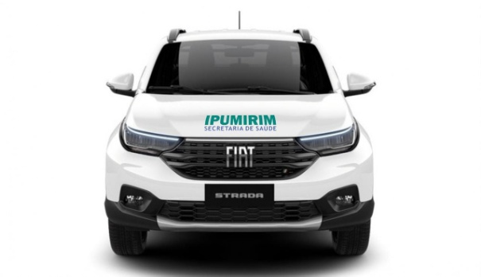 | UN | R$ 40,00 | R$ 40,00
2 | 2 | Adesivo com impressão na parte traseira do veículo Fiat Strada no tamanho 0,45 cm de comprimento e 0,30 cm de altura. Conforme imagem abaixo:  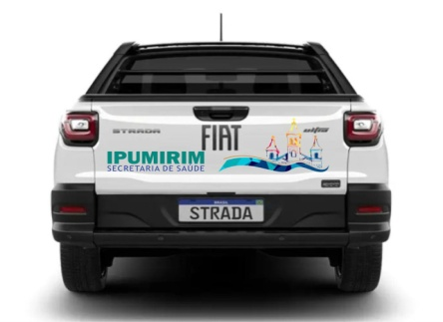 | UN | R$ 30,00 | R$ 60,00
3 | 2 | Adesivo com impressão na porta direita e esquerda do veículo Fiat Strada no tamanho de 0,50 cm x 0,20 cm. Conforme imagem abaixo:  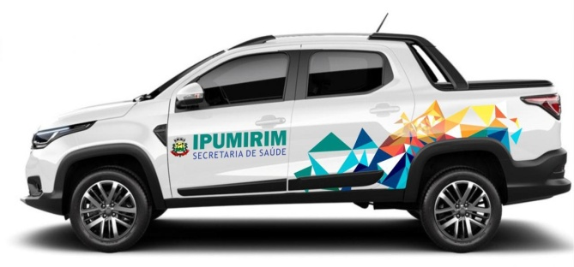 | UN | R$ 25,00 | R$ 50,00
4 | 2 | Adesivo com impressão nas laterais traseiras direita e esquerda do veículo Fiat Strada no tamanho de 1,50m X 0,60 cm. Conforme imagem abaixo: | UN | R$ 95,00 | R$ 190,00
5 | 2 | Adesivos jateados com adesivos de recorte nas duas portas de entrada da U.B.S no tamanho de 2,10m de altura por 1,05m comprimento. Totalizando 4,41 m². Conforme imagens e orçamento anexo. | UN | R$ 229,00 | R$ 458,00
6 | 1 | Adesivo jateado e adesivos com impressão digital na porta lateral direita da sala de atendimento do preventivo da U.B.S, no tamanho de 2,74m comprimento X 2,38m altura. Totalizando 6,52m². Conforme imagens e orçamento anexo. | UN | R$ 678,00 | R$ 678,00
7 | 1 | Adesivo com impressão digital na porta lateral direita da sala de atendimento preventivo da Unidade Básica de Saúde, no tamanho de 2,74m comprimento X 2,38m altura. Totalizando 6,52 m². Conforme imagens e orçamento anexo. | UN | R$ 463,00 | R$ 463,00
8 | 1 | Adesivo jateado na porta de entrada da sala de atendimento preventivo da U.B.S, no tamanho de 2,28m comprimento X 2,38m altura.Totalizando 5,42m². Conforme imagens e orçamento anexo. | UN | R$ 565,00 | R$ 565,00
9 | 1 | Adesivo jateado na porta de entrada da recepção de atendimento da U.B.S, no tamanho de 1,0m comprimento X 2,15m altura.Totalizando 2,15m². Conforme imagens e orçamento anexo. | UN | R$ 224,00 | R$ 224,00
10 | 1 | Adesivo jateado na porta lateral da recepção de atendimento da U.B.S, no tamanho de 2,25m de comprimento X 2,15m altura. Totalizando 4,83m². Conforme imagens e orçamento anexo. | UN | R$ 503,00 | R$ 503,00
11 | 1 | Adesivo jateado com impressão de recorte na porta de vidro de entrada da sala de Reuniões da U.B.S., no tamanho de 2,0m de comprimento X 2,20m altura. Totalizando 4,40m². Conforme imagens e orçamento anexo. | UN | R$ 454,00 | R$ 454,00
12 | 5 | Adesivo normal de cores diferentes e impressão do número da sala para identificar o atendimento do paciente, no tamanho de 1,40m comprimento X 0,40m largura. Totalizando 0,56m². Conforme imagens e orçamento anexo. | UN | R$ 25,00 | R$ 125,00
 | VALOR TOTAL: R$ 3.810,00

DISPENSA DE LICITAÇÃO 33/2024
PROCESSO LICITATÓRIO 39/2024

ANEXO III

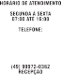

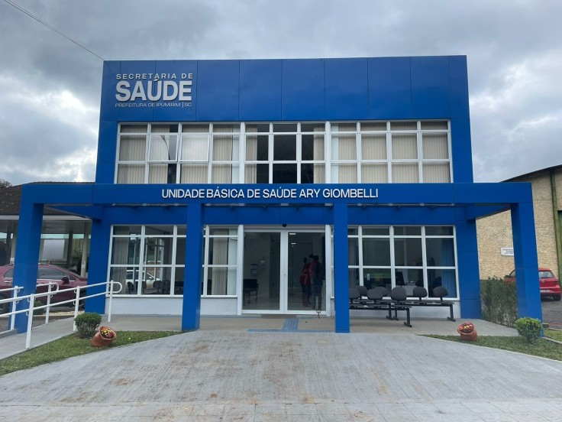
PORTADEENTRADA DA UBS



FAIXA EMJ ATEADO
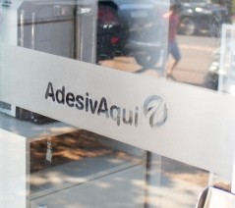
ESCRITA EM BRANCO-RECORTE PLOTTER IMAGEM DE REFERÊNCIA DO JATEADO:

ADESIVO IMPRESSO
NA JANELA FUNDO BRANCO ESCRITAS EM PRETO

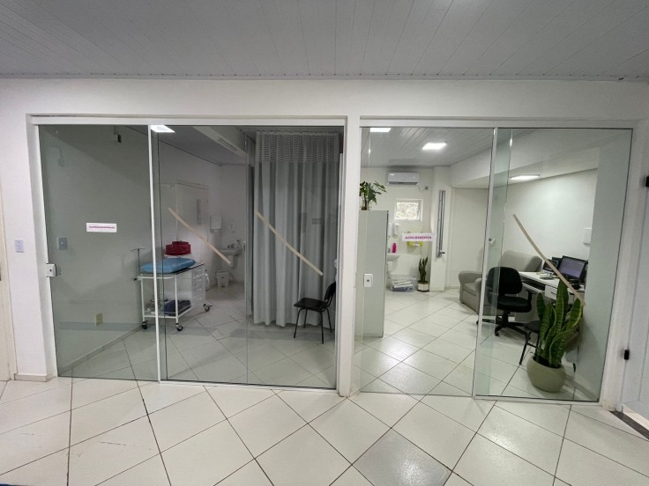

ELETROCARDIOGRAMA|ACOLHIMENTO



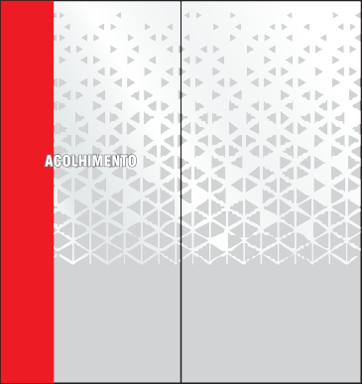


ELETROCARDIOGRAMA EM BRANCO PLOTTER DE RECORTE
FUNDO ADESIVA DO COM IMPRESSÃO EM CORES
linkda foto:
https://www.pexels.com/pt-br/foto/mar-natureza-praia-litoral-10714606/
ACOLHIMENTOEMBRANCO PLOTTER DE RECORTE
FAIXAVERMELHAADESIVO JATEADO

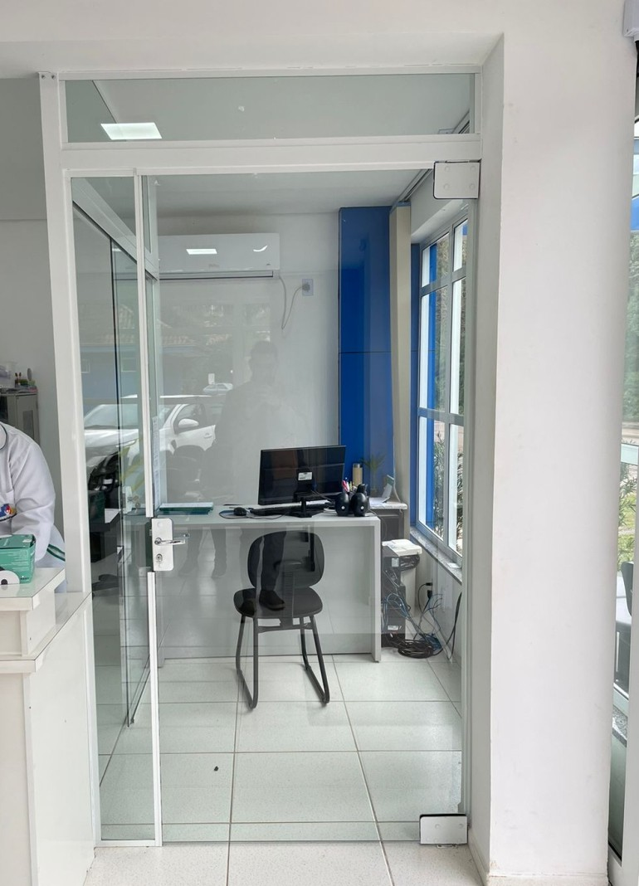

RECEPÇÃO

JATEADO

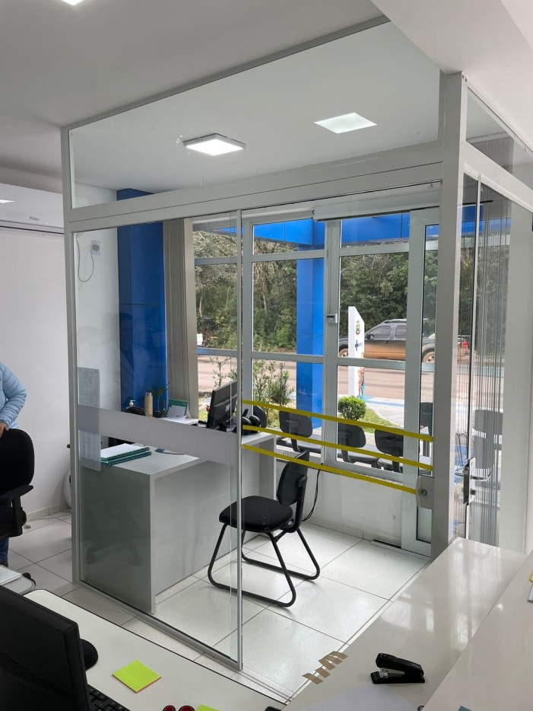
RECEPÇÃO

JATEADO

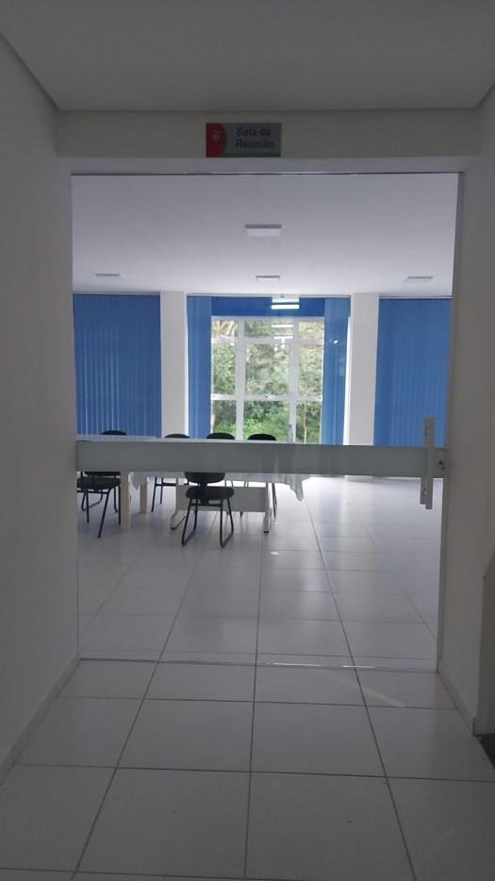
AUDITÓRIO


AUDITÓRIO - SEJAM BEM VINDOS EMBRANCO-PLOTTERRECORTE
FUNDOJATEADO

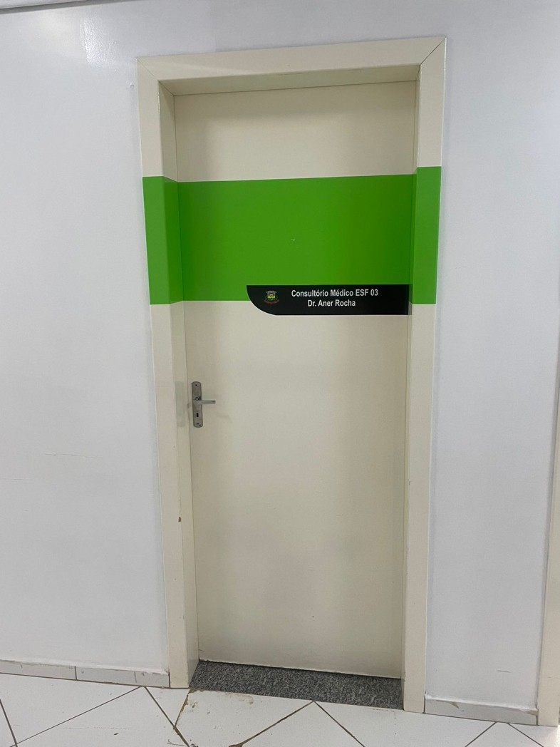
PORTADECONSULTÓRIO

ADESIVO DE COR 20CMDELARGURA

